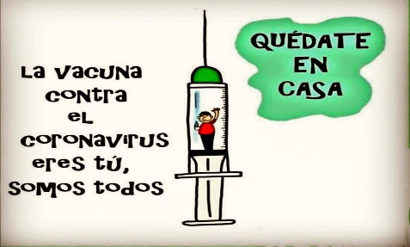
Liceo José Victorino Lastarria
Rancagua
“Formando Técnicos para el mañana”
Unidad Técnico-Pedagógica

GUÍA DE RELIGIÓN DE PRIMERO MEDIO
Nombre: ______________________ Curso: ______ Fecha: ________________
Profesora Joanna Moya Quiroz.
SEMANA: Del 29 JUNIO al 3 de JULIO

OA 5: Comparar el propio deseo de amar y servir, con aquel que propone el Señor Jesús
OBJETIVO: Integrar la razón, la voluntad y el sentimiento para comprender los criterios de las decisiones en dilemas morales.

HACIA UNA EDUACIÓN POSIBLE: VALORES, VIRTUDES Y ACTITUDES

Activación conocimientos previos:
- Mencione todos los valores morales que conozca y entienda su significado
- Mira la lista que has elaborado y escoge todas aquellos que prácticas en tu vida personal.
- ¿Es fácil o difícil practicar los valores?
- ¿Y las virtudes que relación y diferencia hay con los valores?

Vamos a ver

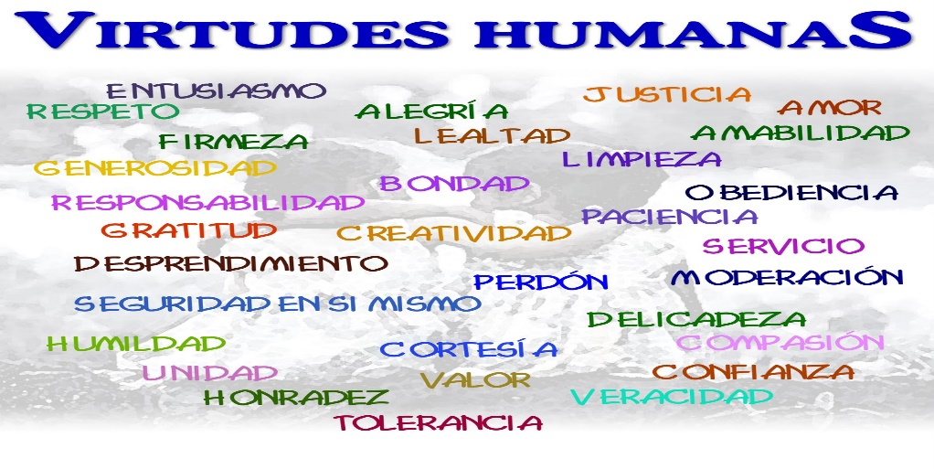

Qué son, en realidad, los valores? No son otra cosa que los criterios o preferencias previos que cada uno tiene antes de actuar, y de los que parte para elegir el fin y los medios necesarios, para llevar a cabo una acción. Consciente o inconscientemente, todos actuamos contando con unos valores determinados, adquiridos en el tiempo.
Virtud, sin embargo, viene de vis, palabra latina, que significa «fuerza» En su significado clásico, el que tiene virtud es aquel que tiene fuerza, fortaleza para actuar de un modo determinado, y, en consecuencia, se sale de lo mediocre, es superior a los demás, es excelente. Aristóteles sostiene que la virtud es una segunda naturaleza. La naturaleza es un principio formal y dinámico de acción que tenemos todos por nacimiento. Es nuestra forma natural de ser. La virtud es igualmente un principio formal y dinámico de acción, pero que se adquiere y aprende a lo largo del tiempo.

Actividades de aplicación: Desarrolla los siguientes dilemas morales, teniendo en cuenta los valores que le permiten tomar la decisión.

La mejor amiga de Iris le confiesa que no está comiendo nada porque quiere adelgazar y que cuando come, porque ya no da más de hambre, se provoca vómitos para que su cuerpo no aproveche el alimento. Iris siente ganas de llamar a la madre de su amiga para contarle, pues tiene miedo que se enferme. Pero piensa que su amiga le contó lo que hacía, porque siente confianza en ella. De manera, que no sabe ya qué hacer.  ¿Cuál debería ser su conducta y por qué? | En el recreo, Sebastián pilla a unos compañeros de curso pegándole a un alumno más chico. Sebastián golpea a sus compañeros para que no sigan lastimando al niño. Después se queda pensando que hizo lo mismo que le hicieron al niño y no está muy seguro de haber hecho lo correcto.  ¿Podrías ayudarlo a examinar detenidamente la situación para que pueda comprender si actuó bien o mal?
Una de las mejores amigas de Claudia se está emborrachando durante los fines de semana y a veces, bebe durante la semana también.  Claudia siente ganas de hablar con los profesores/as o con los padres de su amiga para decirle lo que está pasando, pero teme que su amiga la considere una traidora.  ¿Qué debería hacer Claudia, según tu juicio y por qué? | La mamá de Paula le pide que vaya  a comprar al supermercado. En el camino, Paula se encuentra con un vendedor que le ofrece unos cosméticos que ella necesita, a muy buen precio.  Comprar los cosméticos significaría comprar menos alimentos y además, mentir u omitir el gasto propio. Paula sabe que de otra manera no podrá llegar a tener los cosméticos deseados. Por otro lado, está interesada en verse bien, pues hay un compañero que le gusta, pero aún no se ha fijado en ella.  ¿Qué debiera hacer Paula, según tu propio juicio? ¿Por qué?

Ticket de salida

- Tres cosas que aprendiste
- Dudas o preguntas que te quedaron.

